Как поддержать здоровье головного мозга

«Мы используем лишь 10 процентов возможностей нашего мозга»
Альберт Эйнштейн
Раньше ученые думали, что во взрослом возрасте мало что можно сделать для улучшения здоровья мозга и когнитивных функций. Большинство считали, что развитие мозга происходит в раннем детстве и что, достигнув определенного возраста, человек работает с тем, что есть. Теперь научно доказано, что это не так. Несмотря на то, что в детстве мозг наиболее пластичен и способен к обучению, он никогда не перестает создавать новые нейронные связи.
Предлагаем Вашему вниманию п рекомендации для сохранения и укрепления здоровья головного мозга.

1. Выбирайте полезные продукты
Сбалансированная диета приносит пользу не только телу, но и мозгу. Существуют определенные продукты, которые оказывают дополнительное положительное воздействие на головной мозг.
Жирная рыба, такая как лосось, сельдь и сардины, прекрасно подходит. Черника, орехи, семена и листовая зелень также хороши. Кофе — отличный нейропротектор, как и зеленый чай. Нейропротекторами называют лекарственные вещества, которые позволяют защитить клетки мозга от повреждающих воздействий, предотвратить их гибель или даже улучшить работу.
Не менее важно избегать избытка сахара. Слишком много сахара и некоторых химических добавок могут способствовать снижению когнитивных функций и в дальнейшем привести к развитию деменции.
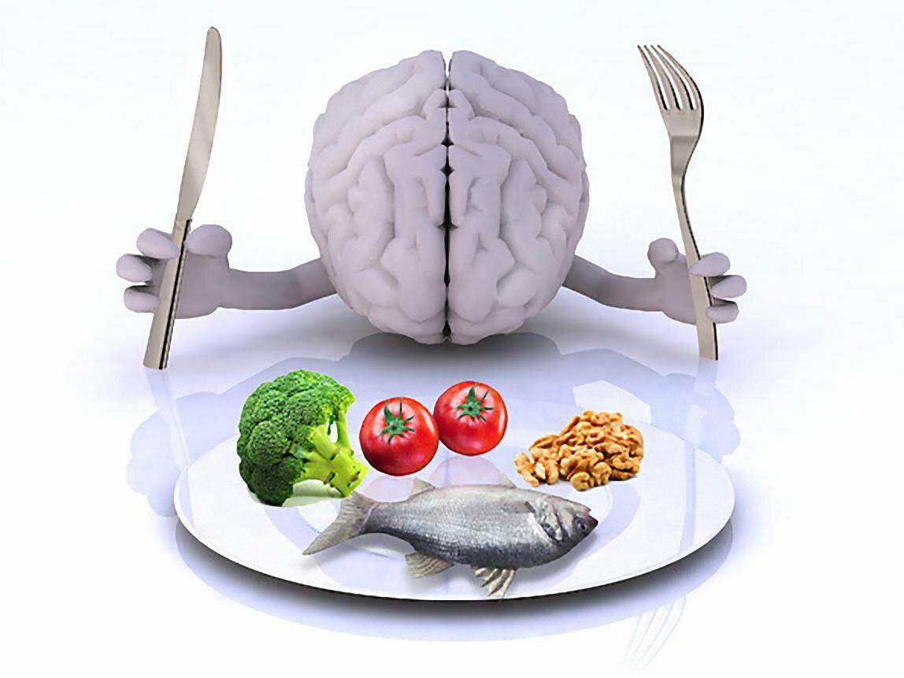

2. Высыпайтесь
Нарушение сна — частая проблема в современном тревожном и занятом обществе. Результатом становятся хронический недосып и эмоциональное выгорание. Не высыпаясь, Вы лишаете головной мозг отдыха, который необходим ему для обработки информации и восстановления. Пока Вы спите, мозг сохраняет новые знания и избавляется от вредных токсинов.

3. Учитесь
Постоянное изучение чего-то нового помогает головному мозгу оставаться молодым и восприимчивым к новой информации. Мозг работает хорошо благодаря впечатлениям и постоянной стимуляции. Изучение нового языка или освоение музыкального инструмента — два мощных способа активизировать работу головного мозга.

4. Общайтесь с другими людьми
Здоровое и регулярное социальное взаимодействие жизненно необходимо для работы головного мозга. Социальные контакты стимулируют высвобождение нейрохимических веществ и помогают мозгу сохранить остроту восприятия.
Многочисленные научные исследования с участием пожилых людей, у которых были развитые когнитивные функции по сравнению со сверстниками, показали нечто общее: активную социальную жизнь.

5. Регулярно занимайтесь физической активностью
Один из действенных способов сохранить здоровье мозга — физические упражнения. Упражнения улучшают кровообращение, снимают стресс и помогают крепче спать. Это, в свою очередь, помогает предотвратить симптомы снижения когнитивных функций. Выбор велик: ходьба, езда на велосипеде, занятия на свежем воздухе, такие как походы и скалолазание, а также силовые тренировки.
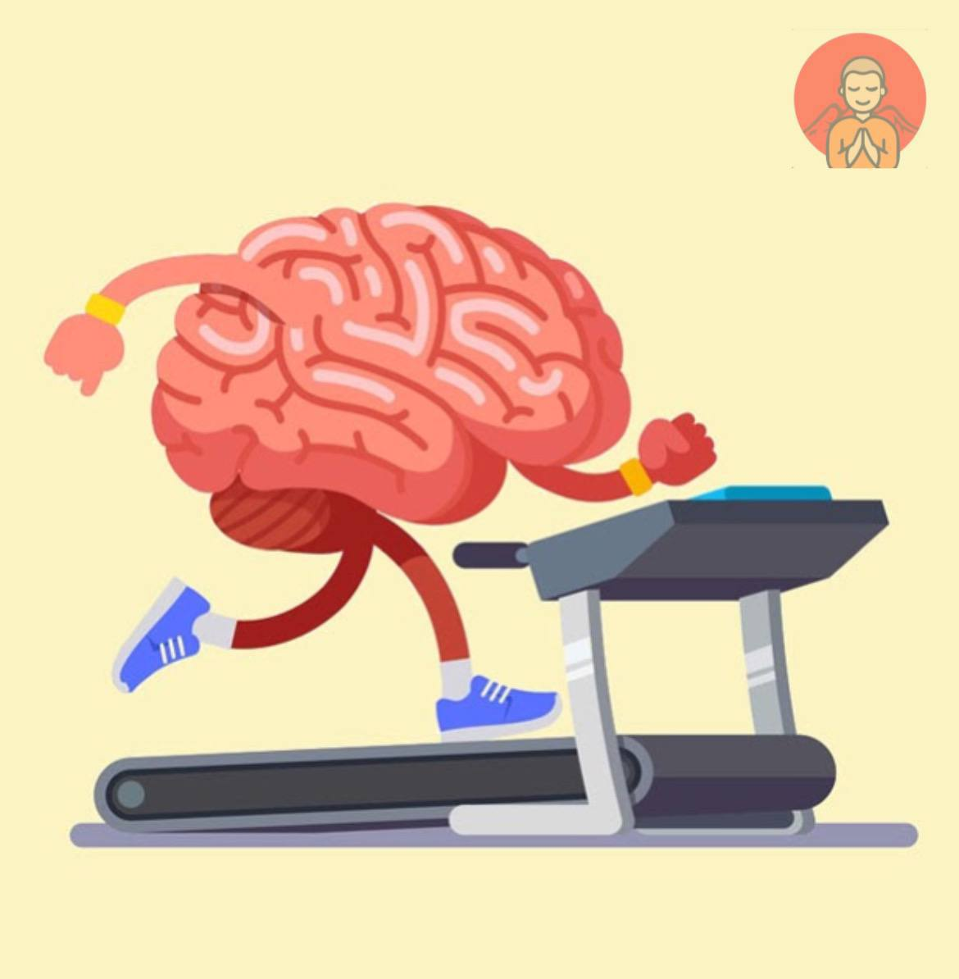

6. Берегите зрение
Зрение — это тоже неотъемлемая часть работы головного мозга. Поэтому необходимо соблюдать гигиену зрения. При длительной работе необходимо делать перерывы, гимнастику для глаз, своевременно корректировать нарушения зрения.

7. Исключите зависимости
Крайне вредны для работы головного мозга различные психоактивные вещества: табак, алкоголь, наркотики, которые используются для изменения сознания. Все они вызывают зависимость, неуклонно разрушая личность, приводя к утрате социальных связей. Лучший способ сохранить мозг от этих веществ — не употреблять психоактивные вещества.
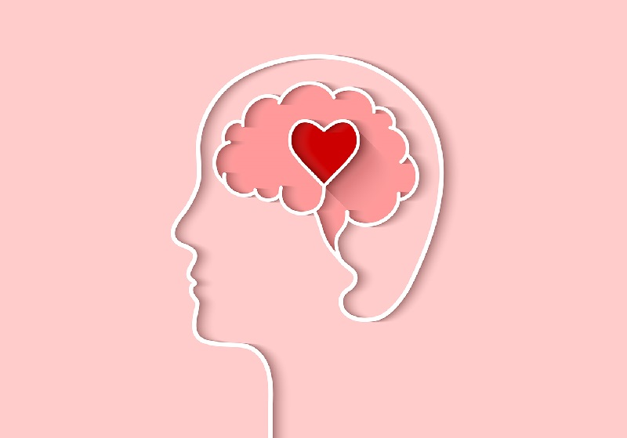

Берегите свое здоровье!

Республиканский центр общественного здоровья и медицинской профилактики МЗЧР

